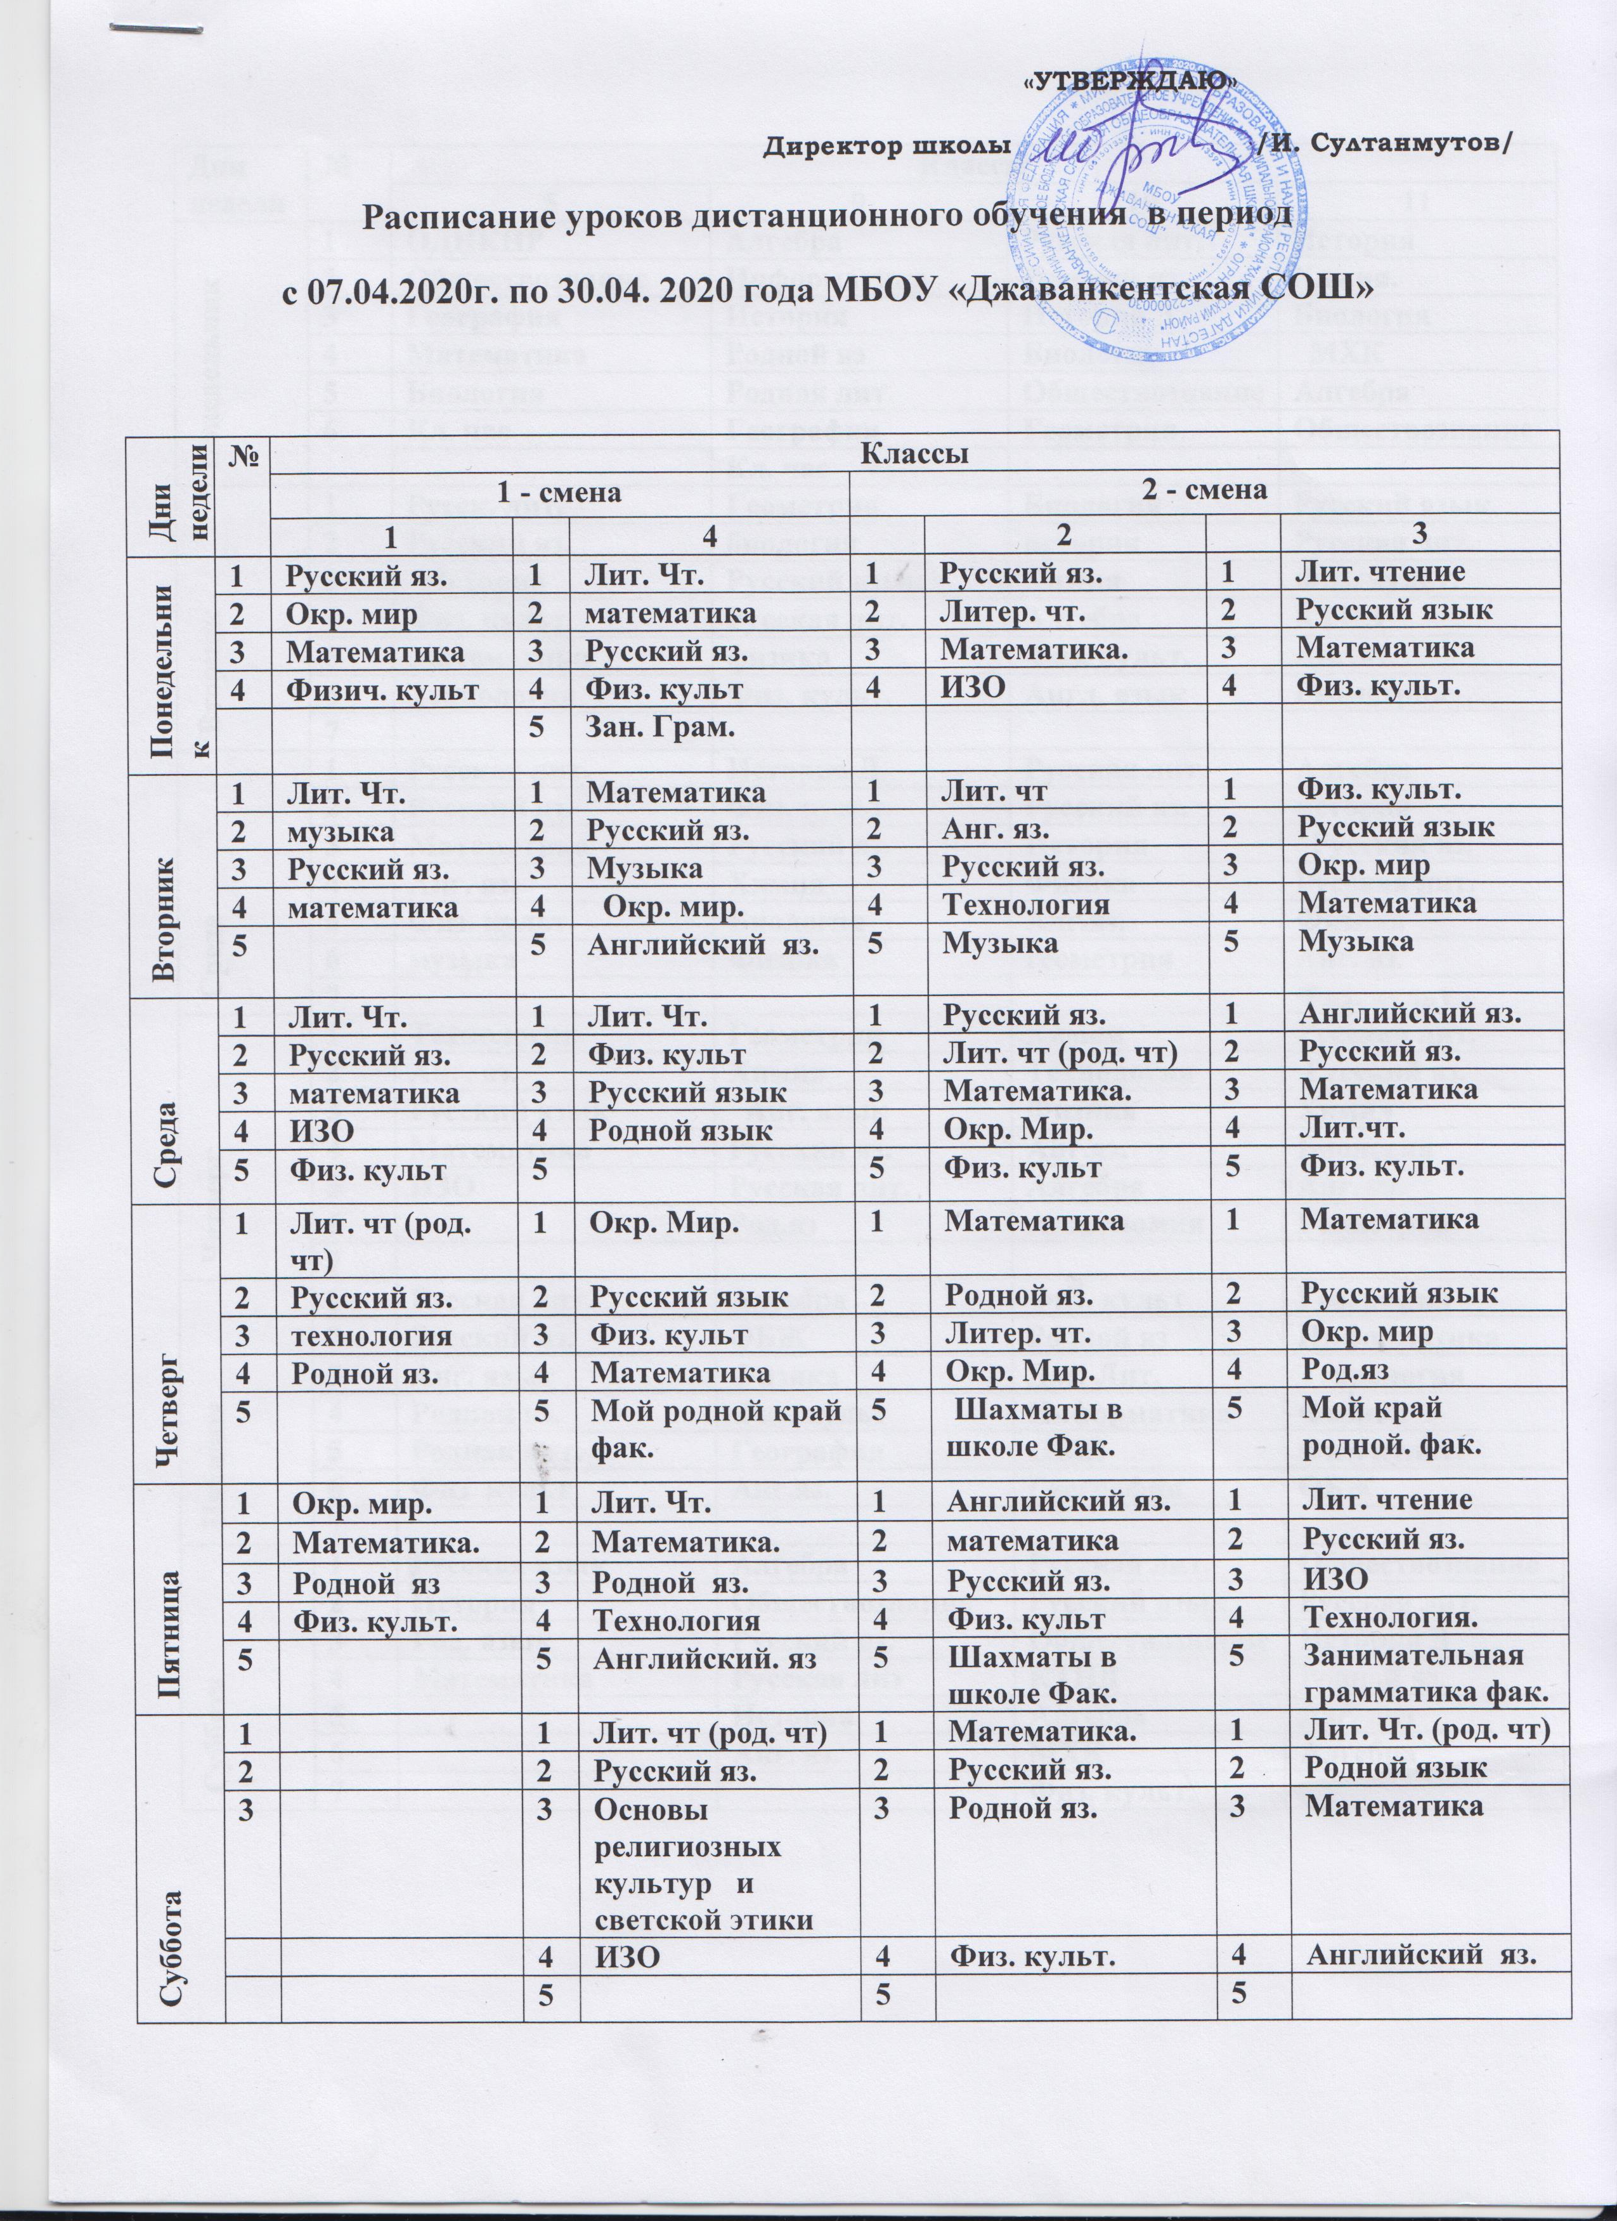

**1 смена**

|  |  |  |  |  |  |
| --- | --- | --- | --- | --- | --- |
| **Дни недели** | **№** | **Классы** | | | |
| **5** | **9** | **10** | **11** |
| **Понедельник** | **1** | **ОДНКНР** | **Алгебра** | **Русская лит.** | **История** |
| **2** | **Обществознание** | **Информатика** | **Русский яз.** | **Химия.** |
| **3** | **География** | **История** | **История Д.** | **Биология** |
| **4** | **Математика** | **Родной яз** | **Биология** | **МХК** |
| **5** | **Биология** | **Родная лит.** | **Обществознание** | **Алгебра** |
| **6** | **Кл. час** | **География** | **Геометрия** | **Обществознание** |
|  |  | **Кл. час** |  |  |
| **Вторник** | **1** | **Русск. лит.** | **Геометрия** | **Биология** | **Русский язык** |
| **2** | **Русский яз.** | **биология** | **история** | **Русская лит.** |
| **3** | **История** | **Русский язык** | **Химия** | **Физ. культ.** |
| **4** | **Физ. культ.** | **Русская лит.** | **Алгебра** | **КТНД** |
| **5** | **Математика** | **физика** | **Физ. культ.** | **Анг.яз.** |
| **6** | **Технология** | **Физ. культ.** | **Англ. язык** | **Геометрия** |
| **7** |  |  |  |  |
| **Среда** | **1** | **Русская лит.** | **История Д.** | **Русская лит.** | **Алгебра** |
| **2** | **Русский яз.** | **Физ. культ.** | **Русский яз.** | **история** |
| **3** | **Математика** | **Русский яз.** | **История** | **Русский яз.** |
| **4** | **Анг. яз.** | **Химия** | **Физика** | **Русская лит.** |
| **5** | **Физ. культ.** | **Биология** | **Анг.яз.** | **Физика** |
| **6** | **музыка** | **Физика** | **геометрия** | **Анг. яз.** |
| **7** |  |  |  | **Физ. культ** |
| **Четверг** | **1** | **Технология** | **Геометрия** | **Химия** | **Русская лит.** |
| **2** | **Анг. яз.** | **Химия** | **Технология** | **Русский яз.** |
| **3** | **Русский язык** | **Анг. язык** | **Физика** | **Химия** |
| **4** | **Математика** | **Русский яз.** | **Анг.яз.** | **Биология** |
| **5** | **ИЗО** | **Русская лит.** | **Алгебра** | **Анг. яз.** |
| **6** |  | **Род.яз** | **Астрономия** | **Геометрия** |
| **7** |  |  |  |  |
| **Пятница** | **1** | **Русская лит.** | **Алгебра** | **Физ. культ** | **География** |
| **2** | **Русский яз.** | **ОБЖ** | **Родной яз** | **Информатика** |
| **3** | **Анг. язык** | **Физика** | **Даг. Лит.** | **Технология** |
| **4** | **Родной яз.** | **Физ. культ** | **Информатика** | **Физика** |
| **5** | **Родная лит.** | **География** | **ОБЖ** | **Физ. культ.** |
| **6** | **Физ. культ** | **Анг.яз.** | **География** | **ОБЖ** |
| **7** |  |  |  |  |
| **Суббота** | **1** | **Русская язык** | **Алгебра** | **Русская лит.** | **Обществознание** |
| **2** | **История** | **Обществознание** | **Русский язык** | **Русская лит.** |
| **3** | **Род. язык** | **Русский яз.** | **Обществознание** | **История Д** |
| **4** | **Математика** | **Русская лит** | **КТНД** | **Родной яз.** |
| **5** |  | **История** | **Алгебра** | **Даг. лит** |
| **6** |  | **Анг. яз.** | **МХК** | **Алгебра** |
| **7** |  |  | **Физ. культ.** |  |

**2 смена**

|  |  |  |  |  |  |  |
| --- | --- | --- | --- | --- | --- | --- |
| **Дни недели** | **№** | **Классы** | | | | |
| **6** |  | **7** |  | **8** |
| **Понедельник** | **1** | **География** | **1** | **Родной язык** | **1** | **Геометрия** |
| **2** | **Технология** | **2** | **Алгебра** | **2** | **Родной язык** |
| **3** | **Математика** | **3** | **Технология** | **3** | **Русский яз.** |
| **4** | **Русская лит.** | **4** | **ИЗО** | **4** | **Физ. культ** |
| **5** | **Русский яз.** | **5** | **Физ. культ** | **5** | **История Д.** |
| **6** | **Физ. культ.** | **6** | **История** | **6** | **Русская лит.** |
|  |  |  |  |  |  |
| **Вторник** | **1** | **Английский яз.** | **1** | **География** | **1** | **Геометрия** |
| **2** | **География** | **2** | **Физика** | **2** | **Алгебра** |
| **3** | **Русский язык** | **3** | **Информатика** | **3** | **ОБЖ** |
| **4** | **Русская лит** | **4** | **Геометрия** | **4** | **История** |
| **5** | **Математика** | **5** | **История** | **5** | **Русский язык** |
| **6** |  | **6** |  | **6** | **Русский лит.** |
|  |  |  |  |  | **Кл. час** |
| **Среда** | **1** | **Русский яз.** | **1** | **Русский язык** | **1** | **Алгебра** |
| **2** | **Английский яз.** | **2** | **Русская лит.** | **2** | **Русский яз.** |
| **3** | **Родная лит.** | **3** | **Английский яз.** | **3** | **Физ. культ** |
| **4** | **Родной яз.** | **4** | **Биология** | **4** | **Английский яз.** |
| **5** | **История** | **5** | **Физ. культ.** | **5** | **Химия** |
| **6** | **Физ. культ** | **6** | **Родная лит.** | **6** | **Биология** |
|  |  |  |  |  |  |
| **Четверг** | **1** | **Математика** | **1** | **Физика** | **1** | **География** |
| **2** | **Родной яз.** | **2** | **Алгебра** | **2** | **Физика** |
| **3** | **Русская лит.** | **3** | **Родной яз.** | **3** | **Информатика** |
| **4** | **Русский язык** | **4** | **Русская лит.** | **4** | **Родной яз.** |
| **5** | **ИЗО** | **5** | **Русский язык** | **5** | **Русский яз.** |
| **6** |  | **6** | **Музыка** | **6** | **Родная лит.** |
|  |  |  |  |  |  |
| **Пятница** | **1** | **Физ. культ.** | **1** | **Русский язык** | **1** | **Физика** |
| **2** | **Математика** | **2** | **Английский яз.** | **2** | **Музыка** |
| **3** | **Музыка** | **3** | **Алгебра** | **3** | **География** |
| **4** | **технология** | **4** | **География** | **4** | **Анг. яз.** |
| **5** | **Русский яз.** | **5** | **Технология** | **5** | **Физ. культ** |
| **6** |  | **6** | **Физ. культ.** | **6** | **Технология** |
|  |  |  |  |  |  |
| **Суббота** | **1** | **Анг. яз.** | **1** | **Русская яз.** | **1** | **Алгебра** |
| **2** | **Обществознание** | **2** | **Русская лит.** | **2** | **Английский яз.** |
| **3** | **Биология** | **3** | **Английский яз.** | **3** | **Обществознание** |
| **4** | **Русский язык** | **4** | **Общество** | **4** | **Биология** |
| **5** | **Математика** | **5** | **Биология** | **5** | **История** |
| **6** | **История** | **6** | **Геометрия** | **6** | **Химия** |
|  |  |  |  |  |  |